CONFIGURAÇÃO E ADEQUAÇÃO SERVIDOR ZABBIX

**SUMÁRIO**

1 OBJETIVO 3

1.1 TOPOLOGIA 3

2 ZABBIX FRONT-END 4

2.1 REGRAS DE FIREWALL 4

3 ZABBIX SERVER 4

3.1 REGRAS DE FIREWALL 4

4 ZABBIX DATABASE 5

5 ZABBIX PROXY 5

# OBJETIVO

Este documento tem como objetivo instruir na configuração e adequação do Zabbix para uma nova topologia e para mantê-lo atualizado nas últimas versões LTS.

## TOPOLOGIA

Para adequar o Zabbix, foi desenhada uma nova topologia visando a separação de Front-end, Server e Database.

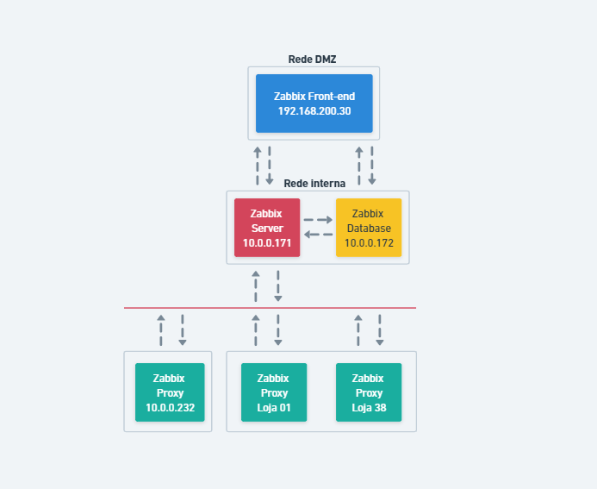

# ZABBIX FRONT-END

Front-end: Responsável pela página web (utiliza Nginx), foi configurado na rede DMZ (IP: 192.168.200.30).

## REGRAS DE FIREWALL

Comunica-se com Server na porta 10051 e com a Database na porta 5432.

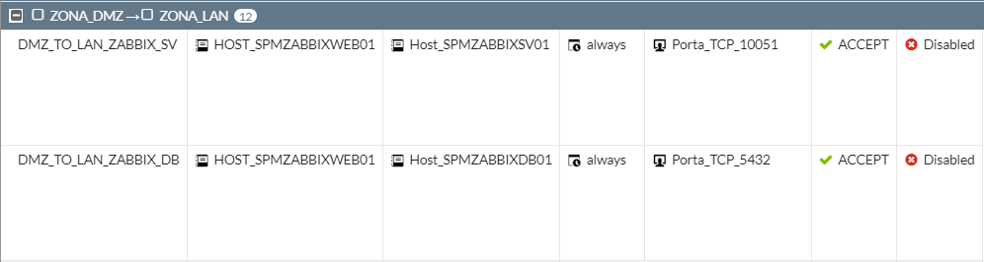

# ZABBIX SERVER

(IP: 10.0.0.171), recebe os dados coletados dos hosts e faz a tratativa de triggers, ações etc, depois envia ao banco de dados.

## REGRAS DE FIREWALL

Comunica-se com o Front-end na porta 10050 (Zabbix agent) e ICMP Ping para verificar se o mesmo está online.

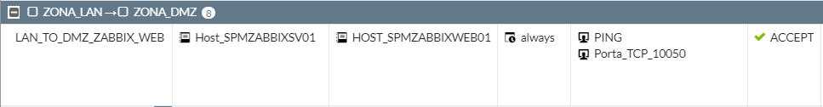

# ZABBIX DATABASE

(IP: 10.0.0.172), recebe os dados tratados pelo Server e as manipulações de dados feitas no Front-end.

## REGRAS DE FIREWALL

Como não é necessário que haja comunicação da Database para a DMZ, o tráfego entrante na DMZ é bloqueado.



# ZABBIX PROXY

(IP: 10.0.0.232), será responsável por monitorar todos os hosts do complexo administrativo (ADM, CD e Frigorífico) assim que deixar de ser o Server atual.